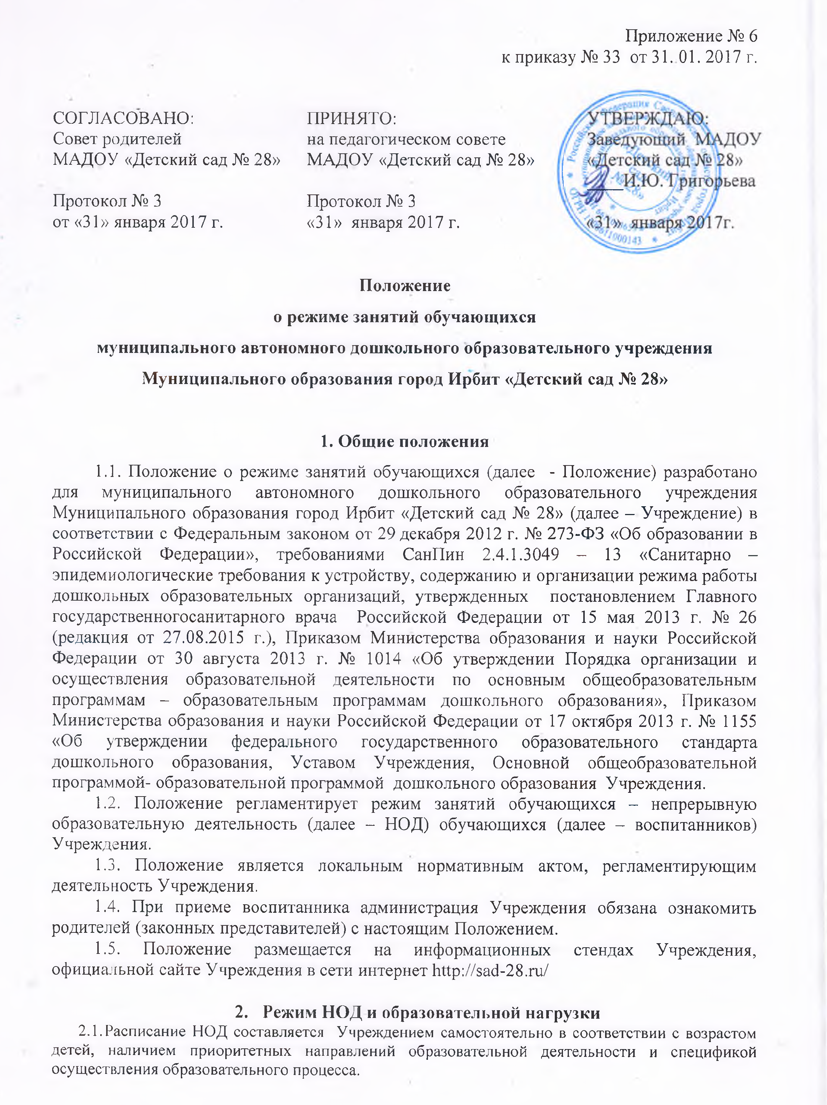

2.2. При составлении расписания НОД деятельности учитываются следующие обязательные позиции в соответствии с санитарно-эпидемиологическими правилами и нормативами СанПиН 2.4.1.3049-13 «Санитарно-эпидемиологические требования к устройству, содержанию и организации режима работы дошкольных образовательных организаций», утв. постановлением Главного государственного санитарного врача РФ от 15 мая 2013 г. № 26:
- продолжительность периодов НОД;
- количество периодов НОД в течение дня;
- распределение периодов НОД в течение дня (в первую и вторую половину дня);
- перерывы между периодами НОД.
2.3. В расписании НОД отражены:
- основные виды деятельности детей в конкретные периоды НОД в течение дня, недели и их чередование;
- образовательные области, обозначенные в федеральном государственном образовательном стандарте дошкольного образования, утв. приказом Минобрнауки России от 17 октября 2013 г. № 1155 , задачи которых решаются в каждый из конкретных периодов НОД;
- формы работы, в которых осуществляется НОД.
2.4. Составленное расписание НОД утверждается на педагогическом совете, заверяется заведующим Учреждения и является документом, обязательным для выполнения каждым участником педагогического процесса.
2.5. Режим НОД дополнительного образования устанавливается в соответствии с
дополнительными общеразвивающими программами.
2.6. Для воспитанников группы раннего возраста устанавливается адаптационный период с учетом психофизических особенностей и состояния здоровья.
2.7. Для воспитанников раннего возраста от 1,5 до 3 лет длительность НОД не превышает 10 мин. Допускается осуществлять НОД в первую и во вторую половину дня (по 8 - 10 минут). Допускается осуществлять образовательную деятельность на игровой площадке во время прогулки.
2.8. Продолжительность НОД для воспитанников от 3 до 4-х лет - не более 15 минут, для воспитанников от 4-х до 5-ти лет - не более 20 минут, для воспитанников от 5 до 6-ти лет - не более 25 минут, а для воспитанников от 6-ти до 7-ми лет - не более 30 минут.
2.9. Максимально допустимый объем образовательной нагрузки в первой половине дня в младшей и средней группах не превышает 30 и 40 минут соответственно, а в старшей и подготовительной - 45 минут и 1,5 часа соответственно. В середине времени, отведенного на НОД, проводят физкультурные минутки.
Перерывы между периодами НОД - не менее 10 минут.
2.10. Образовательная деятельность с детьми старшего дошкольного возраста может осуществляться во второй половине дня после дневного сна. Ее продолжительность составляет не более 25 - 30 минут в день. В середине НОД статического характера проводятся физкультурные минутки.
2.11. Образовательная деятельность, требующая повышенной познавательной активности и умственного напряжения воспитанников, организуется в первую половину дня. Для профилактики утомления воспитанников проводятся физкультурные, музыкальные занятия, ритмика и т.п.
2.12. Физическое воспитание воспитанников направлено на улучшение здоровья и физического развития, расширение функциональных возможностей детского организма, формирование двигательных навыков и двигательных качеств.
  - Двигательный режим, физические упражнения и закаливающие мероприятия осуществляются с учетом здоровья, возраста детей и времени года.
  - Формами двигательной деятельности воспитанников являются: утренняя гимнастика, занятия физической культурой в помещении и на воздухе, физкультурные минутки, подвижные игры, спортивные упражнения, ритмическая гимнастика, занятия на тренажерах.
  - Для реализации двигательной деятельности воспитанников используется оборудование и инвентарь физкультурного зала и спортивной площадки в соответствии с возрастом и ростом воспитанников.
  - НОД по физическому развитию осуществляется во всех возрастных группах.
  - С воспитанниками второго и третьего года жизни занятия по физическому развитию основной образовательной программы осуществляют по подгруппам 2 - 3 раза в неделю. С воспитанниками второго года жизни занятия по физическому развитию основной образовательной программы проводят в групповом помещении, с воспитанниками третьего года жизни - в групповом помещении или в физкультурном зале.
  - Для воспитанников от 3 до 7 лет НОД по физическому развитию в рамках реализации образовательной программы дошкольного образования организуется не менее 3 раз в неделю.
  - Длительность НОД по физическому развитию зависит от возраста воспитанников и составляет:
- в младшей группе - 15 мин.,
- в средней группе - 20 мин.,
- в старшей группе - 25 мин.,
- в подготовительной группе - 30 мин.
2.20. Один раз в неделю для воспитанников 5 - 7 лет круглогодично организовываются занятия по физическому развитию на открытом воздухе. Их проводят только при отсутствии у детей медицинских противопоказаний и наличии у воспитанников спортивной одежды, соответствующей погодным условиям.
2.21. В теплое время года при благоприятных метеорологических условиях НОД по физическому развитию рекомендуется организовывать на открытом воздухе.
2.22. Работа по физическому развитию проводится с учетом группы здоровья детей, возраста воспитанников и времени года при постоянном контроле со стороны медицинских работников.
2.23. Учебный год начинается с 1 сентября и длится по 31 мая.
2.24. В соответствии с календарным учебным графиком для воспитанников организуются каникулы, во время которых НОД не проводится. Проводятся разнообразные игры, праздники, развлечения, экскурсии и другие виды деятельности.
2.25. В мае проводится мониторинг освоения образовательной программы дошкольного образования. Результаты освоения образовательной программы дошкольного образования фиксируются педагогом.

- Ответственность
3.1 Администация Учрежедня, воспители, младшие воспитатели, педагоги специалисты несут ответственность за жизнь, здоровье восптинников, за реализацию в полном объеме учебного плана, качество реализуемых образовательных программ, соответствие применяемых форм, методов и средств организации образовательного процесса возрастным, психофизиологическим особенностям воспитанников.

- Заключительные положения
  - Настоящее Положение действует до принятия нового.

